E.M.Hacızadə

QURUDA NEFTQAZÇIXARMA KOMPLEKSİNDƏ İQTİSADİ SƏMƏRƏLİLİYİN DETERMİNANTLARI VƏ TƏYİNATININ METODİK PRİNSİPLƏRİ

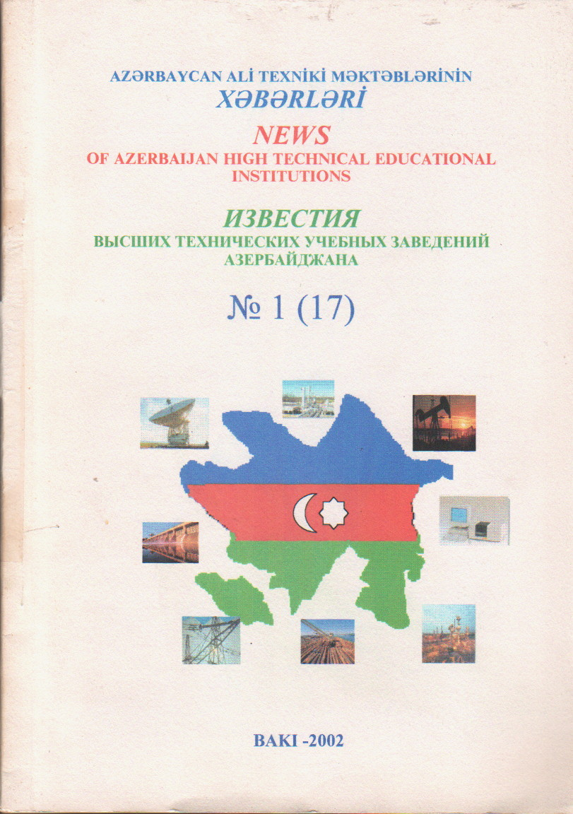
Köhnə yataqlarda ehtiyatların tükənməsi, istismarın son mərhələyə yetişməsi sahənin mövcud xarakterik texnoloji və iqtisadi problemlərini xeyli mürəkkəbləşdirmişdir. Artıq bir neçə onilliklərdir ki, qurudakı neftqazçıxcarma kompleksi özünün dayanıqlı rentabelliyini, ödəniş qabiliyyətliliyini itirmiş, azalan hasilat, izafi məşğulluq, «ödəmələr» problemi, maddi-texniki təchizat çətinlikləri kəskinləşən maliyyə böhranını daha da dərinləşdirmişdir. Bununla belə bazar təsisatlarına adaptasiyada istehsalat kompleksində aparılan islahat tədbirləri də radikal nəticəliyi ilə fərqlənməmişdir. İndi sahənin sağlamlaşdırılmasını yalnız taktiki planda «inzibati-profilaktik» əməliyyatlar deyil, istehsalın geniş restrukturizasiyası, sanasiyası, diversifikasiya və yeni bazar mexanizmlərini əhatə edən institusional dəyişikliklər - strateji islahat tədbirləri ilə gerçəkləşdirilməsinə səyin artırılması daha aktual səciyyə almışdır.
Ölkədə mütəmadi təkmilləşən iqtisadi proseslər, özəlləşdirmə strategiyası, respublika prezidentinin apardığı uğurlu neft siyasəti, quruda neft-qaz kompleksində də islahatların daha da dərinləşməsinə təkan verərək sahədə yeni bazar prinsiplərinin bərqərarlaşmasını labüd edəcəkdir.
Neftqazçıxarmada səmərəlilik problemi həmişə aktual olmuşdur. Bu sahədə aparılmış tədqiqat işlərinə [1] [2] [3] istinadən diqqətə gətirilən problemlərin ehtimal olunan inkişaf ssenarisini nəzərə alan müəlliflər yaxın və orta müddət ərzində sahənin səmərəli fəaliyyətinin təminatçısı iqtisadi faktorları, habelə səmərəliliyi təyin edəcək metodik prinsiplərin təhlilini apararaq yeni situasiyaya zəmin ola biləcək mümkün reallıqların aşkarlanmasına cəhd etmişlər.
Özünün sənayeləşmə tarixinin mövcudluğu ərzində quruda neftqazçıxarma kompleksi bir çox təsərrüfat formalarında, iqtisadi sistemlərə təşkilatlanaraq böyük inkişaf yolu keçmiş, təzahür edən iqtisadi silsilələrdə müxtəlif islahat tədbirlərinə, struktur dəyişikliklərinə məruz qalmışdır. Sovetlər İttifaqının dağılması ərəfəsində aparılan yenidənqurma siyasəti bütün sahələrdə olduğu kimi neftqazçıxarmaya, o cümlədən respublikamızda Quruda NQCİB-in sələfi olmuş «Azneft» İB-ə də siyarət etmişdir. Yeni təsərrüfat şərtlərini - istehsalın səmərəliliyinin artırılmasını, onun intensivləşdirilməsini, idarəetmənin demokratikləşməsini, insan faktorunun hərtərəfli aktivləşdirilməsini önə çəkən tam təsərrüfat hesabı, özünümaliyyələşdirmə ilə xarakterizə olunan kompleksin sosial-iqtisadi inkişaf strategiyası İstehsalat Birliyinin tarixində totalitar rejimin sonuncu geniş iqtisadi islahat proqramı olmuşdur. [4].
Azərbaycanın dövlət müstəqilliyinin bərpa edilməsi, öncə qəbul edilən bazar kursu sahəni keçid iqtisadiyyatına müqabil inkişaf məcrasına yönəltmişdir. Bununla belə müəlliflər kompleksin sovet baxımlı tam təsərrüfat hesabı, özünü maliyyələşdirmə rejimli fəaliyyət prinsipini təqdir deyil, onun indiki iqtisadi sistemdə və mərhələdə də istehsal səmərəliliyinin yüksəldilməsinə kömək edəcək məqbul cəhətlərini önə çəkirlər.

$K_{\text{OM}}$ = $\frac{X}{V_{t}+S_{v}+V_{k}}$

Burada:
X xüsusi vəsaitlər;
V_{T} büdcə təxsisatları;
S_{V} cəlb edilmiş vəsaitlər;
V_{k} borc kapitalıdır.

Nəzərə alınsa ki, quruda NQÇİB-də ümumiyyətlə, borc kapitalı yetərli dərəcədə kiçikdir, belə halda qeyri-ödənclərin istisnası şəraitində özünümaliyyələşdirmə əmsalı vahidə yaxın nəticə ilə tamamlanır. Təcrübə göstərir ki, investision xərclərin maliyyələşmə həcminə rəğmən xüsusi investisiya mənbələri 60%-lik (0,6) həddi yüksək olduqda özünümaliyyələşdirmə mənbəyi etibarlı sayılır. Göründüyü kimi ödəmələrin ləğvi aspekti quruda neftqazçıxarma kompleksinin ilkin özünümaliyyələşdirməsini təmin edəcək əsas faktora çevrilir.
Neft sənayesinin məxsusi özəllikləri, respublikamızda neft-qaz sənayesinin mövcud sahəvi infrastrukturuna uyğun hasil edilən neftin magistral neft kəməri təşkilatı oradan da emal zavodlarına verilməsinin ənənəvi texnoloji tsikli də müvafiq olaraq xam neftin reallaşması prosesini bu sistem üzrə təyin etmişdir. Belə vəziyyət isə Quruda NQÇİB-nin satış manevrliyini məhdudlaşdırmış, onun birbaşa bazarlara çıxış imkanlarını müəyyən qədər inhisara almışdır.
Hasil etdiyi xam neftin istehlakçı tələbini, rəqabət mühitini nəzərə almadan, əsasən bu sistem üzrə və qismən də mərkəzləşdirilmiş qaydada, dövlətin müəyyən etdiyi kvota əsasında xarici bazarlara çıxarılaraq reallaşdırılması faktiki olaraq İB-ni sərt ödəniş və maliyyə təmınatından kənar edir. İqtisadi düşüncədə isə pərakəndə satıcı alıcı tapmamış məhsul istehsalının iqtisadi həlqəsi bitmiş hesab edilmir. Direktiv planlaşdırma əsasən daxili istehlak tələblərinə uyğun olan qiymət və məhsulun maya dəyəri təyin edilir. Son 4-5 ildə quruda fəaliyyət göstərən müştərək müəssisələr istisna edilməklə xam neftin plan qiyməti 450-500 min manat civarında tərəddüd edirsə, faktiki olaraq İstehsalat Birliyində bu qiymət və müvafiq məhsulun maya dəyəri plan göstəricilərini üstələyir. Nəzərə alınsa ki, Quruda NQÇİB məhsulunu tamlıqla xaricə çıxardaraq satacaq, yaxud da rəqabətli bazar şəraitində fəaliyyət göstərəcək, onda bu qiymətin indiki valyuta kursu ilə (1 ABŞ dolları-4600 manat) orta hesabla 100-110 dollara bərabər olduğunu təyin etmiş olarıq. Neftin dünya bazarında yaxın müddət üçün aşağı mühafizəkar qiyməti 1 barel (1 barel-159 litr) 18-20 dollar dəyərləndikdə QNQÇİB-də istehsal xərclərinin aşağı orta qiyməti bu dəyərə uyğun gələ bilər. Bu isə orta hesabla «sıfır mənfəəti»nə bərabər götürülürək İB-in həmdaxili, həm də xarici bazarda rentabelli işləmək potensialını azaldır. Belə situasiya isə göründüyü kimi istehsal xərclərinin azaldılmasını, istehsalın rentabellik aspektini önə çəkir.
İstehsalın iqtisadi səmərəliliyinin təyinatı beynəlxalq təcrübədə [5] digər meyarlarla, xalis cari dəyər, rentabellik, səmərəliliyin daxili əmsalı, kapital qoyuluşunun qaytarma müddəti, maksimal pul axını, zərərsizlik nöqtəsi və digər göstəricilərlə qiymətləndirilir və ölşülür. QNQÇİB-nin səmərəli fəaliyyətinin təhlilində sadalanan göstəricilərdən geniş istifadə perspektivini nəzərə alaraq daha respektabelli göstəricilər blokunun interpretasiyasını, onun tətbiqi əhəmiyyətini aşağıdakı rakursda diqqətə gətirək.
Xalis cari dəyər-investisiyalaşan kapitalın norması kimi reallaşdırılan kapital qoyuluşlarının məqsədyönlüyünü ifadə edir və zaman faktoru nəzərə alınmaqla fəaliyyət müddətində pulların daxil olması və məsrəfinin fərqində təyin olunur. Qeyd etdiyimiz mövcud istehsal tsikli və maliyyə sistemi respublika miqyasında «ödəmələr şəbəkəsi» İB-yə canlı pul daxil olmasını xeyli kəskinləşdirmiş və faktiki olaraq bu göstərici illik 30-40% həddində tərəddüd edir.
Rentabellik - kapitalın, məhsulun və aktivlərin rentabelliyinə bölünür. Ümumi rentabellik mənfəətin ƏİF-lərin orta illik dəyəri və normalaşmış istehsal dövriyyə fondlarının cəminə nisbəti ilə ölçülür. Bu göstəricilər də öz-özlüyündə məhsul vahidinin, ƏİF-in orta illik dəyərinə nisbəti - fondverimi və ya əksinə fondtutumu kimi göstəricilərdə əks olunur. Kapitalın rentabelliyi xalis mənfəətin xüsusi kapitala nisbəti kimi təyin edilir.
Zərərsizlik nöqtəsi və ya norması gəlir və xərclərin bərabər səviyyəsini xarakterizə edəm göstəricidir. Qrafik illüstrasiyada zərərsizlik nöqtəsi satışın həcmi ilə xərclərin daimi və dəyişən təsnifatda kəsiçməsində əksini tapır və aşağıdakı düsturla hesablanır:

$$N=\frac{G}{X_{\text{DJ}}}$$
Burada:
N natural ölçüdə məhsul satışının həcminə müvafiq zərərsizlik norması;
G məhsul vahidinin satış qiyməti;
X_{DC} məhsul vahidinə düşən dəyişən xərclərdir.

Azərbaycan Neft Sənayesi Elmi-Tədqiqat Layihə İnstitutunda QNQÇİB-nin timsalında bu göstərici üzrə təhlil və tədqiq işi aparılmışdır. Mövcud materialların təhlili göstərir ki, Quruda NQÇİB-də məhsul həcmi ilə «zərərsizlik nöqtəsi» həcmi arasındakı fərq «təhlükəsizlik zonası»nı aşaraq mənfi istiqamətlidir [6].
Səmərəlilik meyarları, istehsalın inkişafı, fəaliyyət miqyasını səciyyələndirən satış həcmi göstəricilərində əksini tapır. Satış həcminin təhlili müəyyən dövr üçün inkişaf artımı templəri haqqında təəssürat yaradır, aktivləri və əsas kapitalın dövriyyəliyində ifadə olunur. Trilyon manatlıq parametrli debitor və kreditor borcları şəbəkəsində satışın həcmi daha dəqiq isə onun nağdlılığının pul hissəsi digər aktivlərə nisbətdə kiçik olduğundan bu göstərici İB-də özünün əsl keyfiyyətini göstərə bilmir. Bundan başqa maliyyə dayanıqlığını səciyyələndirən ödəniş qabiliyyətlilik, likvidlik əmsallarını təhlil edərkən eyni məqsədlərlə qarşılaşma təzahür edir. Bununla belə ağır vergi yükü, bank sisteminin qeyri-təkmilliyinin səmərəli fəaliyyətdə təsir payı da az deyildir. İnvestisiyalara təmninat verən, riskləri azaldan avanqard bazar mexanizmlərinin və formaların tətbiqinin məhdud spektri qeyri-mükəmməl struktur, idarəetmə problemləri, mülkiyyət münasibətləri, normativ-hüquqi aktların, tənzimləyici mexanizmlərin təkmilləşdirilməsi də perspektiv inkişafda səmərəliliyə təsir edən amillərdəndir.
Neftqazçıxarma kompleksində istehsalın səmərəliliyini təhlil edərkən maliyyə dayanıqlığı ön plana çıxır. Maliyyə probleminin həlli isə böyük nisbətdə xarici faktorlardan, xüsusən də maliyyə-kredit sisteminin təkmilləşməsi, «ödəmələr problemi» mövcud milli təsərrüfat ukladının özəllikləri ilə bağlıdır. Total «ödəməmələr» şəbəkəsinin zərərsizləşdirilməsi və süqutu, iqtisadi artıma, sosial yüksəlişə təsir edən maliyyə dayanıqlığını möhkəmləndirən son dərəcə ağır problematik məsələdir. Rusiya ekspertlərinin fikrincə «ödəmələr» keçid iqtisadiyyatının ən xarakterik problemi və onu tarixə qovuşduran faktordur. «Ödəmələr» birbaşa İB-nin ödəniş qabiliyyətinə təsir edən amil kimi, «domino prinsipinə» uyğun olaraq səmərəliliyi yüksəldən digər faktorları da sıra-sıra alt-üst edir.
Quruda neftqazçıxarma kompleksində iqtisadi səmərəliliyinin determinantları göründüyü kimi çeşidli düzümdə xarici və daxili faktorlar və habelə müntəzəm təkmilləşən yeni iqtisadi texnologiyalardan, mövcud empirik analitik və metodik prinsiplərdə ehtiva olunur. Tədqiqat işinin ümumi yuvarlaq yekunu aşağıdakı nəticələrdə təsbit olunur.

NƏTİCƏ

Apardığımız təhlil neftqazçıxarma kompleksində iqtisadi səmərəliliyə təsir edən amilləri araşdırmaqla yanaşı, həm də səmərəliliyin təyinatında mövcud metodlardan istifadənin zəruriliyinin və onların iqtisadi işin təşkilində geniş təmsil olunmaqla istifadəsini zəruri edir. Müvafuq təhlilin nəticələrinə əsasən quruda neftqazçıxarma kompleksində iqtisadi səmərəliliyə aşağıdakı amillər təsir göstərir:
Respublika kontekstində:
- ödəmələr problemi;
- fiskal pressinq;
- qeyri-təkmil bank sistemi;
- institusional zəiflik;
Sahəvi kontekstdə
- istehsal xərcləri;
- struktur böhranı;
- mülkiyyət münasibətləri və təşkilati hüquqi forma;
- məhdud yeniləşmə diapazonu, təbəllüdatlara konservativ yanaşma və təcrübə kasadlığı;
- inzibati komanda sisteminə xas olan idarəetmə metodlarının davam etməsi.
Kompleksdə səmərəliliyin yüksəldilməsi, sanasiya prosesinin aparılması, qənaətimizcə, aparılan islahatların dərinləşməsi və təkmilləşməsi və habelə yeni islahat proqramlarının işlənməsi ilə harmonikdir. Bu qənaətdən irəli gələrək yeni strateji xəttin məzmununu fikrimizcə aşağıdakı konturlarda ifadə etmək olar:
- mülkiyyət formasının dəyişdirilməsi - daha optimal olaraq səhmdar formalı struktur;
- davamlı maliyyə təminatı;
- istehsalın restrukturizasiyası;
- bazar standartlarına müvafiq iqtisadi işin və idarəetmənin təşkili;
- innovasion texnoloji yeniləşmə;
İslahatların təklif edilən məcrada inkişaf perspektivinin müəyyən mənfi təzadlara tuş gəlməsi ehtimalı da vardır. Bu, ilk əvvəl izafi məşğulluqda əhatə olunmuş kompleksdə neftçi kollektivlərində ixtisar ilə müşayiət oluna bilər. Məhz bu və ya digər amilləri nəzərə alaraq isə qəbula maratorium qoyulmaqla, səmərəsiz iş yerlərinin öncədən bağlanması praktikası tətbiq edilməlidir. İslahat prosesləri servis xidmətinin özəlləşdirilməsi və digər diversifikasiya tədbirləri ilə paralel və digər diversifikasiya tədbirləri ilə paralel olaraq reallaşdırma səmərəlidir. Belə oriyentasiya həm də sərbəstləşən işçilərin yeni iş yerləri ilə təminatını gücləndirər.
İslahatların uğurlu nəticələri dövlətin «görünən əli», «iti gözü» ilə yanaşı, həm də iqtisadi, konyuktur reallıqlar, bazarın «görünməz əli» amilini də nəzərə almaqla şərtləndirilməlidir.

ƏDƏBİYYAT

1.Лузин В.И. Экономическая эффективность технического прогресса нефтяной промышленности. М.: Недра, 1992.
2.Зайцев Н. Экономика промышленного предприятия. М.: Инфра, 1996.
3.Чечин Н.А. Методы анализа эффективности использования основных фондов и производственных мощностей предприятий нефтегазо-добывающего комплекса. Самара: 1999.
4.Полный хозрасчет и самофинансирование в объедении «Азнефть» (Методические рекомендации для системы экономического образования). Баку: 1988.
5.Экономика предприятия /под ред. проф. Н.А.Сафронова/ М.: Юрист, 1999.
6.Səfərov Q.Ə. və başqaları. Neftqazçıxarmada «zərərsizlik nöqtəsi»nə müvafiq istehsal həcminin təyinatı. Azərbaycan neft təsəsrüfatı jurnalı. 2000. №3. səh. 44.

36.Quruda neftqazçıxarma kompleksində iqtisadi səmərəliliyin determinantları və təyinatının metodik prinsipləri. Аzərbaycan Аlİ Texniki məktəblərin xəbərləri. Аzərbaycan Dövlət Neft Аkademiyası. /Elmi-texniki jurnal/. (M.C.Atakişiyevlə müştərək) Bakı. №1 (17). 2002. 0,5 ç.v.

